**Python程式設計作業**

**範圍： 類別、模組的應用**

**銘傳大學電腦與通訊工程系**

|  |  |
| --- | --- |
| 班 級 | 電通四乙 |
| 姓 名 | 陳昱叡 |
| 學 號 | 04052474 |
| 作業成果 | 應繳作業共 7 題，前3題每題20分，後4題每題10分，滿分為100分  我共完成 7 題，應得 100 分 |
| 授課教師 | 陳慶逸 |

* 請確實填寫自己寫完成題數，並且計算得分。填寫不實者(如上傳與作業明顯無關的答案，或是計算題數有誤者)，本次作業先扣50分。
* 確實填妥封面的內容，完成後請上傳pdf檔。

EX 1: 試寫出一個命名為strSplitClass的Python類別，該類別裡有一個StrSplit方法(methods)可將輸入的字串進行切割，得到以字(word)組成的串列。

例如:

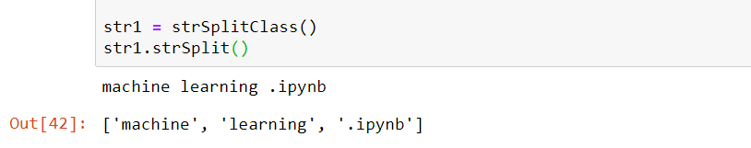

圖5-16　輸入與輸出結果

|  |
| --- |
| **class strSplitClass:**  **def __init__(self):**  **self.str = ""**  **print(self.str)**  **def strSplit(self):**  **self.str=input()**  **self.str=self.str.split(" ")**  **print(self.str)**  **str1=strSplitClass()**  **str1.strSplit()** |

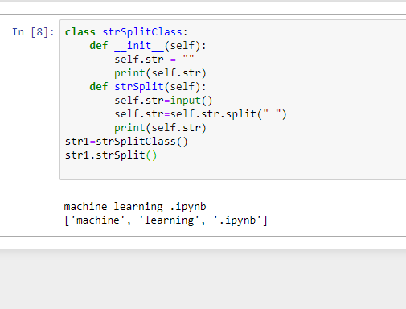

EX 2: 試寫出一個命名為cartesian的Python類別，該類別的輸入參數為 x和y兩個數值(為平面座標中的一個點(x,y))，而類別裡的方法(distanceToOrigin)可以計算出(x,y)這個點離原點的距離。

例如:

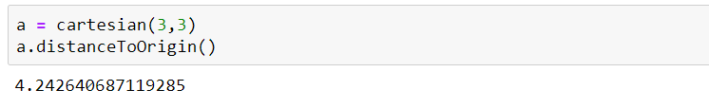

圖5-167　輸入與輸出結果

|  |
| --- |
| **class cartesian:**  **def __init__(self, x, y):**  **self.x=x**  **self.y=y**  **def distanceToOrigin(self):**  **print(((self.x-0)**2+(self.y-0)**2)**0.5)**  **a=cartesian(3,3)**  **a.distanceToOrigin()** |

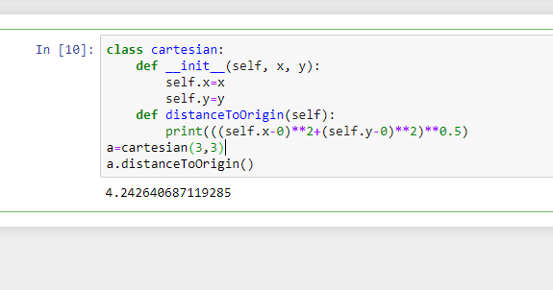

EX 4: 試寫出一個命名為Shape的Python類別，該類別由計算矩形面積(area)、矩形周長(perimeter)和尺度大小改變(scaleSize)等三個方法(methods)所構成。

例如:

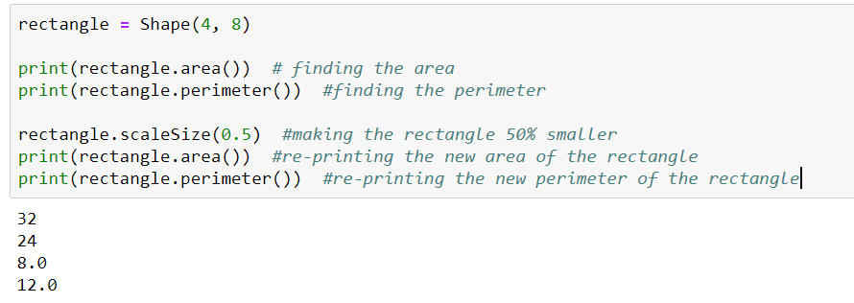

圖5-19　輸入與輸出結果

|  |
| --- |
| **class Shape:**  **def __init__(self,width,height):**  **self.width=width**  **self.height=height**  **def area(self):**  **return self.width*self.height**  **def perimeter(self):**  **return self.width*2+self.height*2**  **def scalesize(self,size):**  **self.width=self.width*size**  **self.height=self.height*size**  **rectangle=Shape(4,8)**  **print(rectangle.area())**  **print(rectangle.perimeter())**  **rectangle.scalesize(0.5)**  **print(rectangle.area())**  **print(rectangle.perimeter())** |

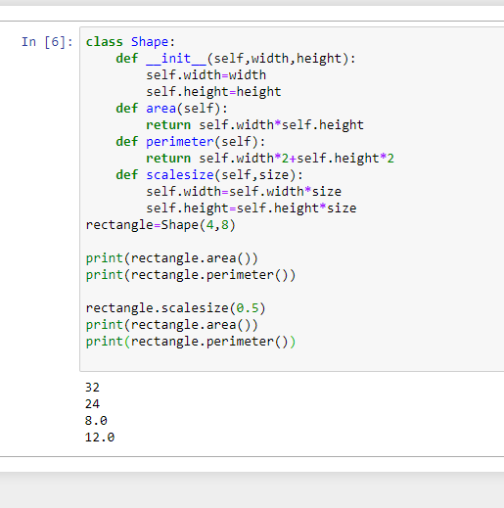

EX 5: 試寫出一個命名為IOString的Python類別，該類別由兩個兩個方法(methods)所構成，其中getString負責接收使用者所輸入的字串，而另一個方法printString則是將字串改成大寫後列印出來。

例如:

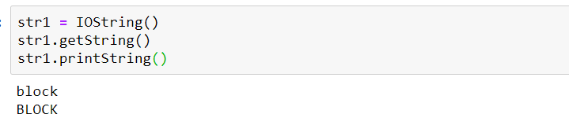

圖5-20　輸入與輸出結果

|  |
| --- |
| **class IOString:**  **def __init__(self):**  **self.string=""**  **def getString(self):**  **self.string=input()**  **def printString(self):**  **self.string=self.string.upper()**  **print(self.string)**  **str1=IOString()**  **str1.getString()**  **str1.printString()** |

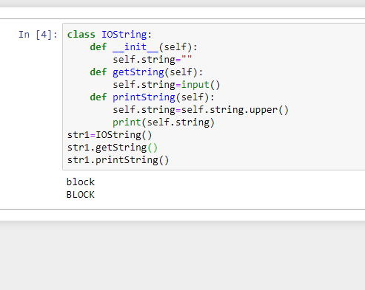

EX 6: 試寫出一個命名為Employee的Python類別，該類別由兩個兩個方法(methods)所構成，其中displayEmployee可以列印受僱員的名字和薪水，displayCount則是輸出受僱者的總數。

例如:

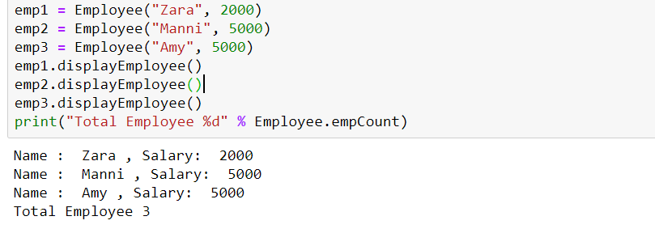

圖5-21　輸入與輸出結果

|  |
| --- |
| **class Employee:**  **empCount=0**  **def __init__(self,Name,Salary):**  **self.Name=Name**  **self.Salary=Salary**  **Employee.empCount=Employee.empCount+1**  **def displayEmployee(self):**  **print("Name : ",self.Name,",","Salary : ",self.Salary)**  **def displayCount(self):**  **print("Total Employee %d" % Employee.empCount)**  **emp1=Employee("Zera",2000)**  **emp2=Employee("Manni",5000)**  **emp3=Employee("Amy",5000)**  **emp1.displayEmployee()**  **emp2.displayEmployee()**  **emp3.displayEmployee()**  **emp3.displayCount()** |

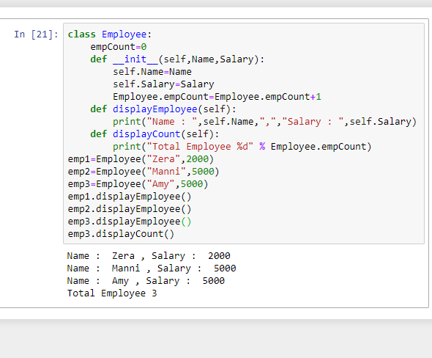

EX 7: 對於一個運動學公式: S = Vot + 1/2 gt2，其中Vo代表初速，t為時間，g = 9.8。試寫出一個命名為kinematic的Python類別，該類別的輸入參數為初速Vo，而類別裡的方法(disFormula)在給予時間t這個參數後，可以計算出移動距離S。

例如:

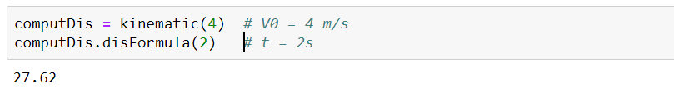

圖5-22　輸入與輸出結果

|  |
| --- |
| **class kinematic:**  **def __init__(self,v):**  **self.v=v**  **def disFormula(self,t):**  **S=self.v*t+9.8*t*t*0.5**  **print(S)**  **computDis=kinematic(4)**  **computDis.disFormula(2)** |

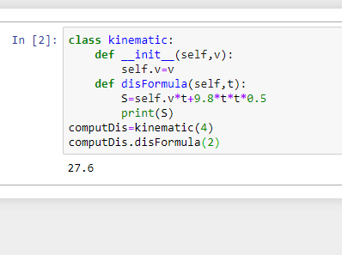

EX 8: 試建立一個命名為calculation的Python模組，該模組提供加、減、乘、除等功能的運算。

例如:

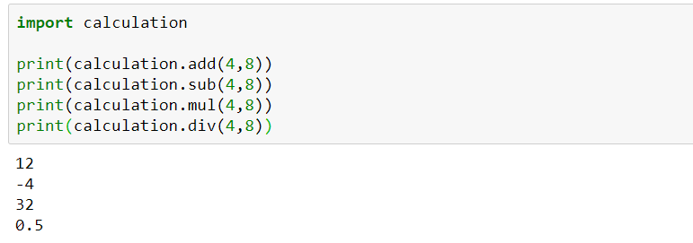

圖5-23　輸入與輸出結果

Calculation.py

|  |
| --- |
| **def add(x,y):**  **return x+y**  **def sub(x,y):**  **return x-y**  **def mul(x,y):**  **return x*y**  **def div(x,y):**  **return x/y** |

ex8.ipynb

|  |
| --- |
| **import calculation**  **print(calculation.add(4,8))**  **print(calculation.sub(4,8))**  **print(calculation.mul(4,8))**  **print(calculation.div(4,8))** |

